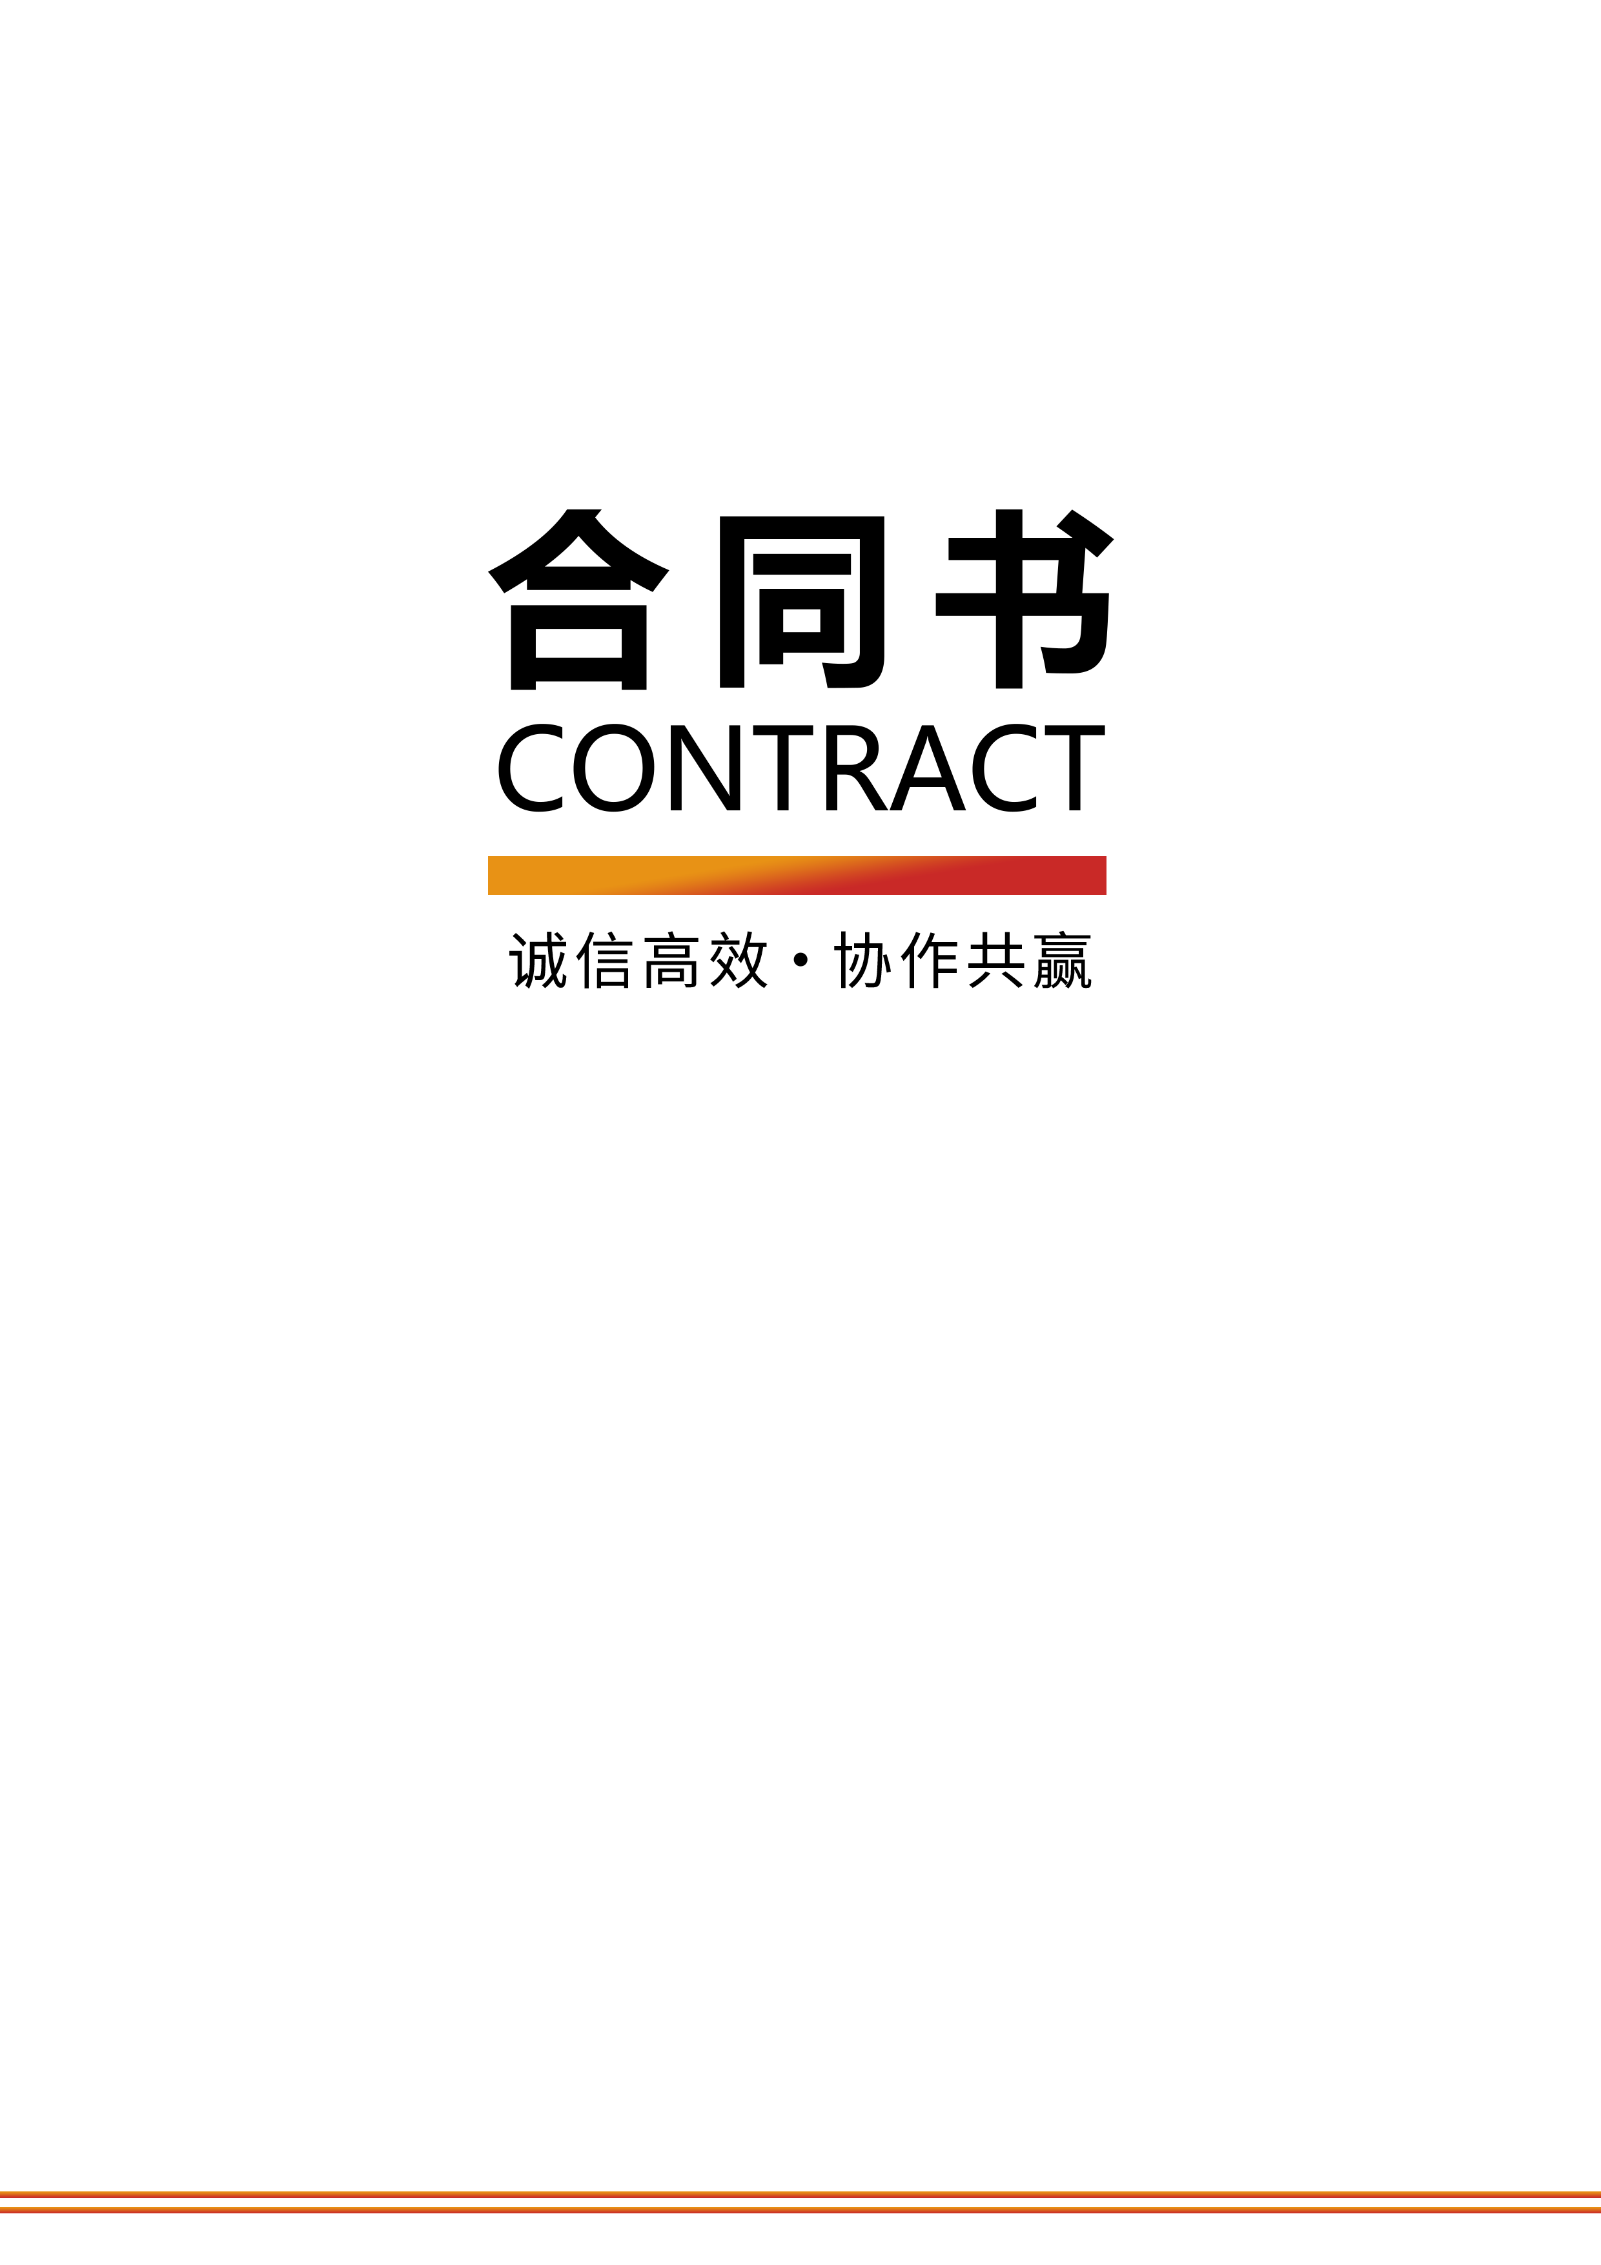
华夏
甲 方： 北京三汇能环科技发展有限公司
乙 方： 建企汇(北京)企业管理有限公司
签订日期： 2024 年 4 月 2 日
合同编号：
北京旭赢人力资源有限公司
建造师顾问聘用委托合同
甲 方：北京三汇能环科技发展有限公司
法定代表人：刘柯
地址：北京市丰台区配套商业太平桥路15、17、17-1号
乙方：建企汇(北京)企业管理有限公司
法定代表人：蔡继辉
地址：北京市门头沟区石龙经济开发区永安路20号2号楼1层4单元101室-CZB046
甲方与乙方经友好协商，按照平等、诚信、自愿的原则，就甲方因公司发展需要委托乙方推荐建造师在甲方单位聘任事宜达成一致并签订本协议：
一、委托推荐岗位名称及费用
1. 甲方委托乙方推荐的建造师具体要求及费用如下:
（1） 二级机电带b 唯一社保 1人 费用 20000 企业上一年社保
（2） 二级机电考b 唯一社保 1人 费用 18000 企业上一年社保

上述人员以实际推荐提供人数结算，甲方聘用期限以建设行政主管部门注册成功官方网站上公告之日起往后推一年。
- 合同期内甲方要求乙方推荐人员考取安全B本和需要乙方社保关系的，甲方选择：
安全B本： 考取 √ 不考取
社保关系： 唯一 √ 不唯一
二、岗位职责
1. 乙方推荐建造师协助甲方企业资质就位、升级、年检等相关兼职顾问工作；任何情况下乙方推荐的建造师都不去甲方单位坐班、不参加考勤、不受甲方内部规章制度约束、不参与甲方的项目施工管理工作或招投标工作。
2. 乙方推荐的建造师不纳入甲方的人事编制，人事关系由建造师自行管理。任何情况下甲方不承担乙方推荐建造师的人事关系。
三、推荐兼职顾问费用及支付方式
1. 甲方需支付乙方总费用为人民币38000元（大写叁万捌仟元整）。上述费用含税。
甲方确认乙方相关资格证书满足要求并签订本合同后向乙方支付人民币38000元（大写叁万捌仟元整）的聘用工资款。
2. 甲方将本合同约定款项汇入乙方指定账户视为完成付款，乙方指定账户信息另行通知。
四、双方权利与义务
1. 合同履行期间，甲方公司的企业资质需要就位、升级、年检事宜时有权使用乙方推荐的建造师申报。
2. 甲方应妥善保管乙方推荐建造师的证书及有关材料，由甲方原因造成乙方推荐人员证书丢失或毁损的甲方应负责补办，无法补办应赔偿乙方拾万元。
3. 未经乙方书面同意，注册单位擅自使用乙方证书经营工程项目或招投标的，若发生一切质量事故或安全事故，甲方须承担一切法律责任。
4. 乙方推荐的建造师社保的费用在合同期限内甲方全部承担，合同期内不得中断，如有中断为其补缴，补缴费用甲方承担，甲方须给乙方推荐的建造师上全年社保；转入社保关系时，乙方推荐的建造师必须积极配合。
5. 甲方应根据合同约定，按时向乙方支付推荐人员兼职顾问费用到指定的银行帐户。
6. 甲方聘任乙方推荐人员期间，甲方不得为乙方推荐的相关人员虚报人员工资及个人所得税。若违反此约定，所造成的任何后果由甲方负责。
7. 甲、乙双方签定合同后，乙方应于2024年4月10日前向甲方提供推荐的有关建造师兼职所需要的相关材料。
8. 乙方应保证提供的证件必须真实有效且满足甲方单位使用要求,否则应及时退还不符合本合同约定甲方要求的相应人员的已支付费用,费用按单个不合条件的人员计算。如果甲方同意,乙方也可继续调换推荐,需另行补签合同。
9. 本合同期满30日前甲方通知乙方是否续聘事宜。如甲方通知续签合同，兼职费用需根据市场情况另行商定；合同到期时，如甲方不再聘用乙方推荐建造师兼职，应立即返还给乙方推荐人员证书，不得无故刁难，延迟时间交付的每日应按总费用的3%支付给乙方违约金。
五、保密条款
自合同签订之日起，甲乙双方应对本合同约定事项办理过程中所涉及到的一切内容及相关信息保密。不得泄露办理事项的办理过程、费用、经办人员信息等，若因一方泄露对方商业秘密（包括故意或过失）而造成损失，对方有权向其追究其法律责任并申请赔偿。本条款履行期限不因合同终止而结束。
六、其他
1. 甲、乙双方在履行本合同过程中发生争议，先由双方友好协商解决；如协商无法达成一致，可向乙方所在地人民法院提起诉讼。
2. 本合同经甲、乙双方签字盖章后正式生效。本合同一式两份，甲、乙双方各执一份，两份具有同等法律效力，如有双方确认的书面材料可作为本协议的附件一并执行。
3. 如有未尽事宜，由甲乙双方协商达成补充协议作为本合同附件，本合同附件与本合同具有同等法律效力。补充条款与其他条款不一致的，以补充条款约定为准。
4. 合同条款履行完毕本合同自行终止。
七、补充条款
1.
2.
3.
（以下无正文）

甲方（盖章）： 北京三汇能环科技发展有限公司 乙方（盖章）：

签约代表: 孙方涛 签 约 代 表:郝明珠

联系方式： 18001028768 联 系 方 式：15120085339

2024 年 4 月 2 日 2024 年 4月 2 日

